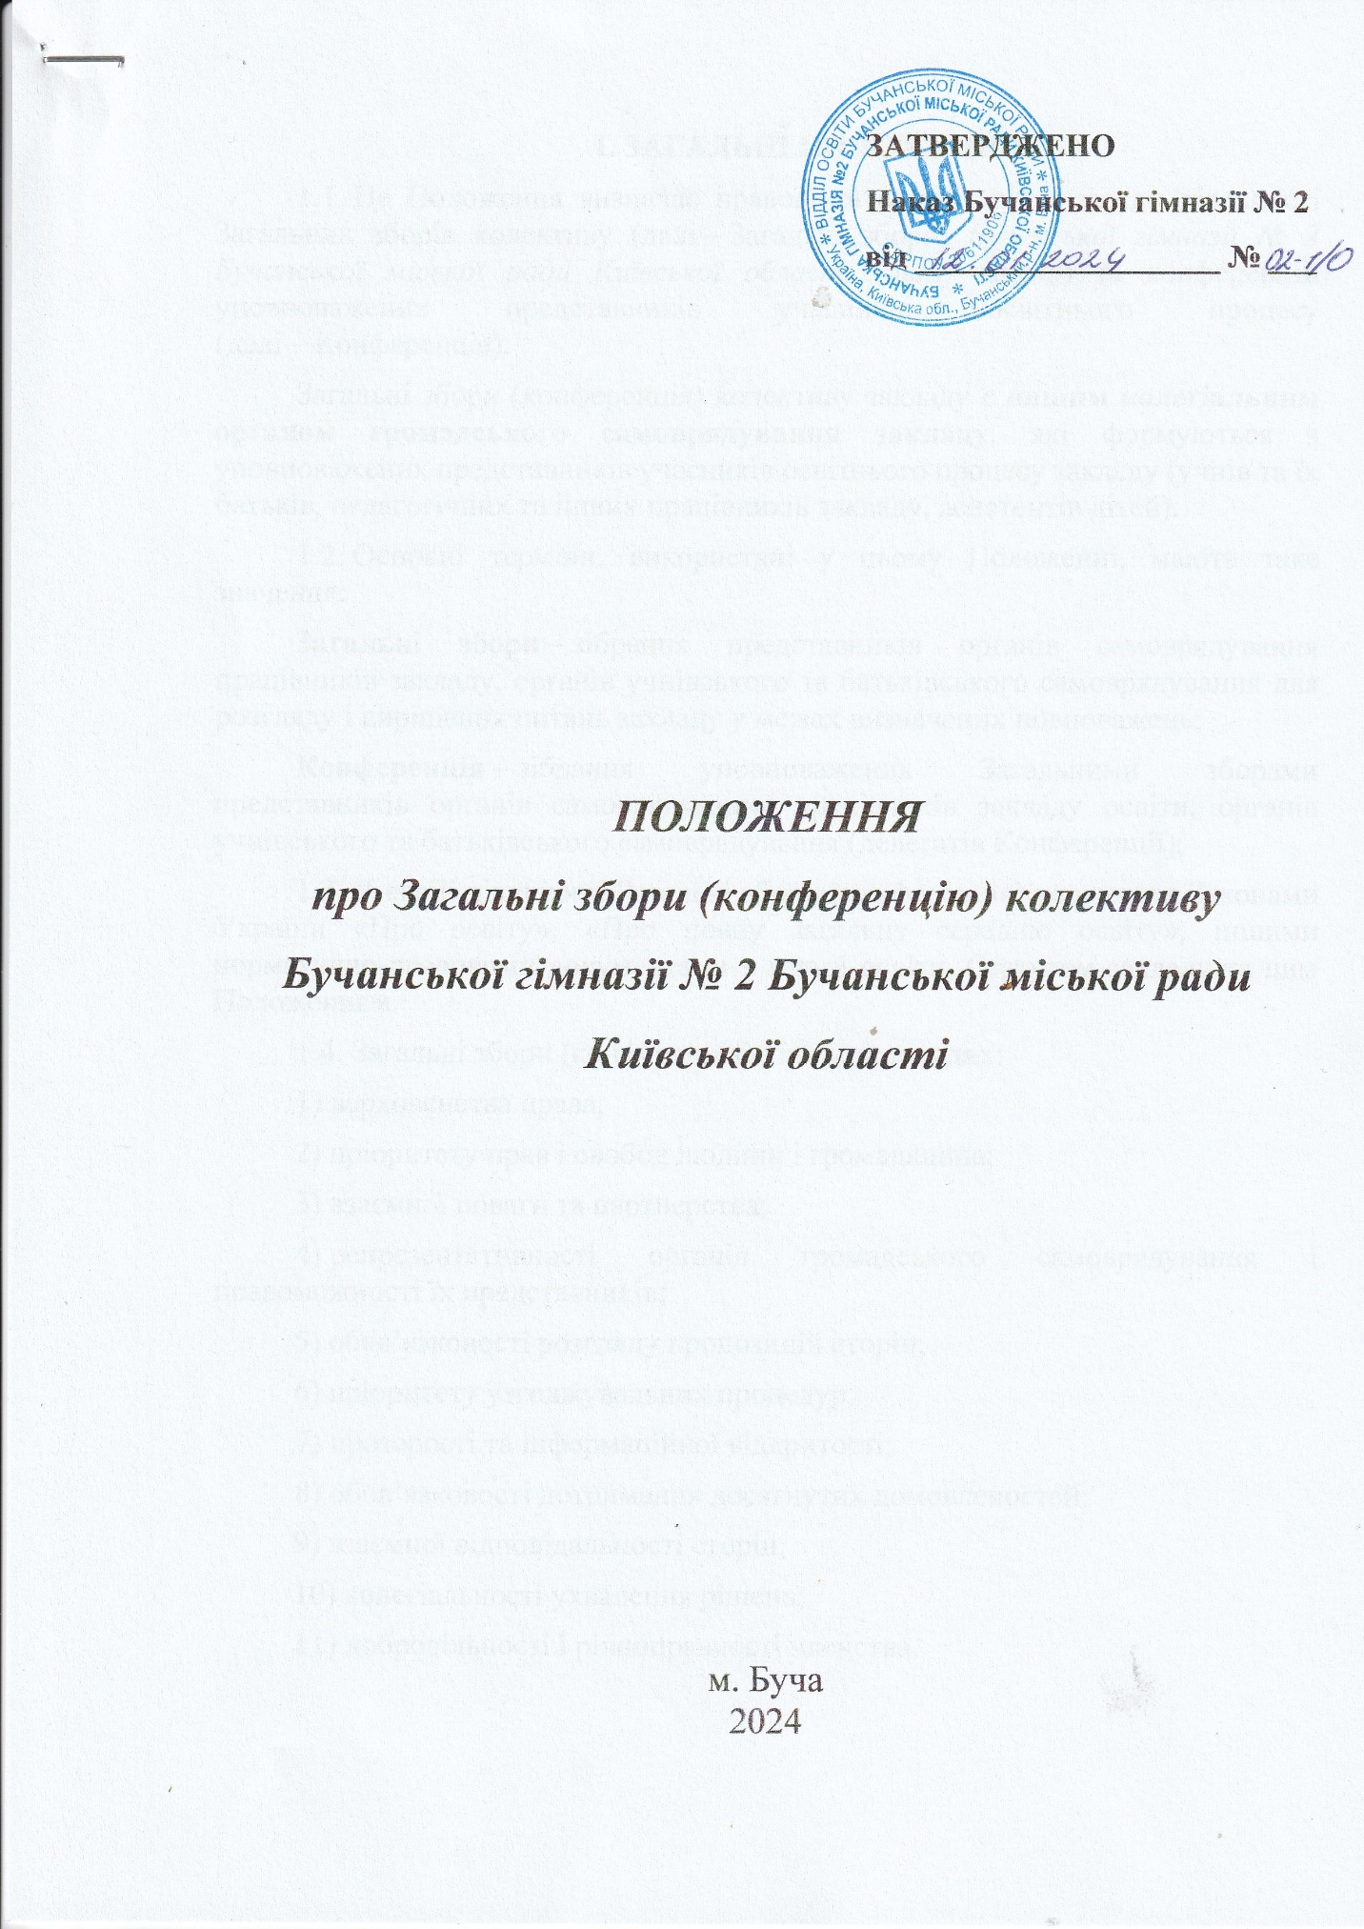

**І. ЗАГАЛЬНІ ПОЛОЖЕННЯ**

1.1. Це Положення визначає правові та організаційні засади діяльності Загальних зборів колективу (далі – Загальні збори) *Бучанської гімназії № 2 Бучанської міської ради Київської області* (далі – заклад) та конференцій уповноважених представників учасників освітнього процесу (далі – Конференція).

Загальні збори (конференція) колективу закладу є **вищим колегіальним органом громадського самоврядування закладу**, які формуються з уповноважених представників учасників освітнього процесу закладу (учнів та їх батьків, педагогічних та інших працівників закладу, асистентів дітей).

1.2. Основні терміни, використані у цьому Положенні, мають таке значення:

**Загальні збори** – зібрання представників органів самоврядування працівників закладу, органів учнівського та батьківського самоврядування для розгляду і вирішення питань закладу у межах визначених повноважень;

**Конференція** – зібрання уповноважених Загальними зборами представників органів самоврядування працівників закладу освіти, органів учнівського та батьківського самоврядування (делегатів Конференції);

1.3. У своїй діяльності Загальні збори (конференція) керуються Законами України «Про освіту», «Про повну загальну середню освіту», іншими нормативно-правовими документами у галузі освіти, Статутом закладу та цим Положенням.

1.4. Загальні збори (конференція) діють на **засадах**:

1) верховенства права;

2) пріоритету прав і свобод людини і громадянина;

3) взаємної поваги та партнерства;

4) репрезентативності органів громадського самоврядування і правоможності їх представників;

5) обов’язковості розгляду пропозицій сторін;

6) пріоритету узгоджувальних процедур;

7) прозорості та інформаційної відкритості;

8) обов’язковості дотримання досягнутих домовленостей;

9) взаємної відповідальності сторін;

10) колегіальності ухвалення рішень;

11) добровільності і рівноправності членства.

**ІІ. ЗАВДАННЯ ТА ПОВНОВАЖЕННЯ ЗАГАЛЬНИХ ЗБОРІВ (КОНФЕРЕНЦІЇ)**

2.1. Основними **завданнями** Загальних зборів (конференції) є:

1) сприяння демократизації і гуманізації освітнього процесу в закладі;

2) внесення ініціатив, пов’язаних з визначенням стратегічних завдань і пріоритетних напрямів розвитку закладу, сприяння організаційно-педагогічному забезпеченню освітнього процесу;

3) підвищення ефективності освітнього процесу у взаємодії з сім'єю, громадськістю, державними та приватними інституціями;

4) підтримки громадських ініціатив та об'єднання зусиль учасників освітнього процесу щодо розвитку закладу та належної організації освітнього процесу, творчих пошуків і експериментальної роботи педагогів;

5) сприяння всебічному розвитку, навчанню і вихованню здобувачів освіти закладу, формування навичок здорового способу життя та набуття ними соціального досвіду;

6) підвищення ролі громадськості у вирішенні питань, пов'язаних з організацією освітнього процесу;

7) стимулювання морального та матеріального заохочення учнів (вихованців) закладу, сприяння пошуку, підтримки обдарованих дітей;

8) зміцнення партнерських зв'язків між учасниками освітнього процесу для забезпечення єдності освітнього процесу.

2.2. Загальні збори (конференція) мають такі **повноваження**:

1) приймають участь у вирішенні питань організації та забезпечення освітнього процесу в закладі, захисту своїх прав та інтересів, організації дозвілля та оздоровлення;

2) можуть здійснювати громадський нагляд (контроль) та управління закладом у межах повноважень, визначених Законами України «Про освіту», «Про повну загальну середню освіту», іншими нормативно-правовими документами у галузі освіти, Статутом закладу та цим Положенням;

3) можуть брати участь у роботі конкурсної комісії з обрання керівника закладу з правом дорадчого голосу;

4) знайомляться з кандидатами на посаду керівника закладу не пізніше п’яти робочих днів до початку проведення конкурсного відбору;

5) можуть вносити пропозиції до складу піклувальної ради закладу;

6) спільно з адміністрацією розглядають план роботи закладу та здійснюють контроль за його виконанням;

7) заслуховують звіт керівника закладу, оцінюють його діяльність і за результатами оцінки можуть ініціювати проведення позапланового інституційного аудиту закладу освіти.

8) заслуховують звіт голови Загальних зборів;

9) виносять на розгляд педагогічної ради пропозиції щодо поліпшення організації позакласної та позашкільної роботи з учнями;

10) виступають ініціатором проведення благодійних акцій;

11) сприяють створенню та діяльності центрів дозвілля, а також залучають громадськість, батьків (осіб, які їх замінюють) до участі в позакласній та позашкільній роботі, до проведення оздоровчих та культурно-масових заходів з учнями;

12) сприяють педагогічній освіті батьків;

13) сприяють поповненню бібліотечного фонду та передплаті періодичних видань;

14) організовують громадський контроль за харчуванням і медичним обслуговуванням дітей в закладі;

15) можуть створювати постійні або тимчасові комісії з окремих напрямів роботи. Склад комісій та зміст їхньої роботи визначаються Загальними зборами (конференцією).

2.3. Загальні збори (конференція) мають право брати участь в управлінні закладом у порядку та межах, визначених Законами України «Про освіту», «Про повну загальну середню освіту», іншими нормативно-правовими документами у галузі освіти, Статутом закладу та цим Положенням, а також можуть здійснювати інші права, не заборонені законодавством.

**ІІІ. ПОРЯДОК ФОРМУВАННЯ І ДІЯЛЬНОСТІ ЗАГАЛЬНИХ ЗБОРІВ (КОНФЕРЕНЦІЙ)**

***Загальні збори***

3.1. Загальні збори формуються щороку на початку навчального року.

3.2. До складу Загальних зборів із правом вирішального голосу пропорційно обираються по 5 (п’ять) представників від:

**працівників закладу** – Загальними зборами трудового колективу;

**учнів** 5-9 класів – органом учнівського самоврядування;

**батьків** – органом батьківського самоврядування.

3.3. Очолює Загальні збори Голова, який обирається зі складу Загальних зборів.

Голова Загальних зборів може бути членом педагогічної ради із правом дорадчого голосу.

Головою Загальних зборів не можуть бути керівник закладу та його заступники.

3.4. Для вирішення поточних питань Загальні збори можуть створювати постійні або тимчасові комісії з окремих напрямів роботи. Склад комісій і зміст їх роботи визначаються Загальними зборами.

3.5. Загальні збори працюють за планом, що затверджується Загальними зборами. Кількість засідань Загальних зборів визначається їх доцільністю, але має бути не рідше одного разу на рік.

3.6. Засідання Загальних зборів можуть скликатися його головою та членами, або з ініціативи керівника чи засновника закладу.

Інформація про проведення Загальних зборів (конференції) розміщується в закладі та оприлюднюється на офіційному вебсайті закладу не пізніше ніж за один місяць до дня їх проведення.

У разі скликання Загальних зборів (конференції) не за визначеним планом, інформаційне повідомлення про них розміщується в закладі та оприлюднюється на офіційному вебсайті закладу не пізніше ніж за десять календарних днів до запланованої дати проведення.

**Інформаційне повідомлення** має містити інформацію про:

1) ініціатора скликання Загальних зборів;

2) дату, час і місце проведення Загальних зборів;

3) запрошених учасників Загальних зборів;

4) питання порядку денного, які ініціатор пропонує розглянути на Загальних зборах.

Організаційно-технічне забезпечення підготовки та проведення Загальних зборів покладається на ініціатора їх проведення або за його клопотанням на керівника закладу, який має забезпечити приміщення для проведення Загальних зборів, обладнання його необхідними технічними засобами.

3.7. На чергових виборах склад Загальних зборів оновлюється не менше ніж на третину.

***Конференція***

3.8. У разі, коли скликання Загальних зборів пов'язане з організаційними складнощами, замість них може скликатися Конференція.

Обрання делегатів Конференції здійснюється на відповідних Загальних зборах, які мають передувати Конференції та проводяться у складі не менше трьох представників від кожного органу самоврядування – учнівського, батьківського та працівників закладу.

3.9. На Конференції можуть розглядатися та вирішуватися будь-які питання, віднесені до повноважень Загальних зборів.

3.10. Конференції скликаються та проводяться із дотриманням вимог, що стосуються Загальних зборів, з урахуванням особливостей їх організації та проведення, передбачених цим Положенням.

**IV. ПОРЯДОК ПРОВЕДЕННЯ ЗАГАЛЬНИХ ЗБОРІВ**

**(КОНФЕРЕНЦІЇ)**

4.1. Перед початком Загальних зборів (конференції) ініціатор їх скликання проводить реєстрацію осіб, які прибули для участі у цьому заході. У списку реєстрації учасників Загальних зборів (конференції) мають бути зазначені:

1) прізвище, ім'я, по батькові;

2) статус представникаа.

Ця інформація має бути засвідчена особистим підписом кожного учасника Загальних зборів (конференції).

4.2. Загальні збори є правомочними за умови присутності не менше двох третин від загального складу членів, а у разі проведення Конференції – якщо присутні більше половини від визначеної по квоті кількості делегатів.

4.3. Відкриває Загальні збори (конференцію) представник ініціатора їх скликання.

4.4. Для ведення Загальних зборів (конференції) із числа їх учасників, які мають право вирішального голосу, обирається головуючий і секретар.

4.5. Для підрахунку голосів учасники Загальних зборів (конференції) обирають зі свого складу лічильну комісію у кількості не менше трьох осіб. Не можуть бути членами лічильної комісії головуючий та секретар Загальних зборів (конференції).

4.6. Загальні збори (конференція) на пропозицію ініціатора їх проведення та з урахуванням думок учасників затверджують порядок денний та регламент своєї роботи.

Порядок денний має обов'язково передбачати доповіді представника ініціатора скликання Загальних зборів (конференції). Не допускається розгляд та прийняття на Загальних зборах (конференції) рішень з питань, не внесених до порядку денного.

4.7. Головуючий на основі затвердженого регламенту Загальних зборів (конференції):

1) оголошує питання, які вносяться на розгляд Загальних зборів (конференції);

2) веде Загальні збори (конференцію) відповідно до визначеного регламенту;

3) надає слово для виступів та оголошує підсумки голосування на підставі даних лічильної комісії;

4) виконує інші функції з проведення Загальних зборів (конференції).

4.8. Якщо головуючий на Загальних зборах (конференції) зловживає своїм правом головуючого і порушує норми етики, регламенту, учасники Загальних зборів (конференції) можуть висловити йому недовіру та обрати нового головуючого.

4.9. Учасники Загальних зборів (конференції) повинні дотримуватися регламенту та норм етичної поведінки, не допускати вигуків, образ та інших дій, що заважають обговоренню винесених на розгляд питань.

**V. РІШЕННЯ ЗАГАЛЬНИХ ЗБОРІВ (КОНФЕРЕНЦІЇ)**

5.1. Рішення Загальних зборів приймаються простою більшістю голосів учасників шляхом відкритого голосування за наявності на засіданні не менше двох третин її членів. У разі рівної кількості голосів вирішальним є голос Голови Загальних зборів.

5.2. Рішення Загальних зборів, що не суперечать чинному законодавству та Статуту закладу, доводяться в 7-й денний термін до відома працівників закладу, учнів, батьків, або осіб, які їх замінюють, та громадськості.

5.3. У разі незгоди адміністрації закладу з рішенням Загальних зборів, створюється узгоджувальна комісія, яка розглядає спірне питання. До складу комісії входять представники органів громадського самоврядування, адміністрації, профспілкового комітету та/або представницького органу трудового колективу закладу.

5.4. Рішення про дострокове припинення роботи члена Загальних зборів з будь-яких причин приймається виключно Загальними зборами під час засідання.

5.5 Рішення загальних зборів (конференції), прийняті у межах власної компетенції, не потребують додаткового затвердження керівником закладу.

**VI. ПРОТОКОЛ ЗАГАЛЬНИХ ЗБОРІВ (КОНФЕРЕНЦІЇ)**

6.1. Результати проведення Загальних зборів (конференції) оформлюються протоколом, який веде секретар Загальних зборів (конференції).

Протокол має містити дані про ініціатора скликання Загальних зборів (конференції), дату і місце їх проведення, ПІБ та кількість учасників, у тому числі з правом вирішального голосу, затверджений порядок денний, стислий опис перебігу обговорення та результати розгляду питань, внесених до порядку денного, результати голосування по кожному питанню тощо.

6.2. Протокол Загальних зборів (конференції) оформлюється не пізніше трьох днів після їх проведення у двох оригінальних примірниках і підписується головуючим і секретарем Загальних зборів (конференції). Перший примірник протоколу передається ініціатору проведення (якщо це не член Загальних зборів (конференції)), другий залишається в Голови Загальних зборів (конференції) .

6.3. Якщо на Загальних зборах було ухвалено рішення про уповноваження однієї чи декількох осіб представляти інтереси учасників цих Загальних зборів на конференції більш високого рівня, для кожного делегата оформлюється і передається окремий витяг із протоколу Загальних зборів.

6.4. У триденний термін після проведення Загальних зборів (конференції) протокол засідання Загальних зборів (конференції) має бути розміщеним в закладі та оприлюдненим на офіційному вебсайті закладу.

6.5. Рішення Загальних зборів (конференції), які не відповідають чинному законодавству або прийняті з питань, що не віднесені до повноважень Загальних зборів (конференції), призупиняються керівником закладу.